Back Number 20

ディミニッシュの代用 投稿者： 川井 浩 投稿日： 7月17日(日)07時45分4秒
yu-com様、アドバイスありがとうございます。 私も早速試してみて、おっしゃるとおりの効果を確認しました。 なるほど、その手がありましたか！ 私は納得してしまいましたが、奈良のアコ弾き様、いかがでしょうか？ もしかして、４列とか３列のストラデラベースのアコも弾き方によってはかなり高度に複雑な音色が出せるものかもしれないと思い出してしまいました。 たとえば４列ベースでもセブンスの代用方法があるとか、ディミニッシュまで弾いてしまうとか、どなたかそんなことやっている方いらっしゃいますか？

ディミニッシュの代用 投稿者： yu-com 投稿日： 7月17日(日)02時12分43秒
私の楽器もベースは5列で、ディミニッシュコードはついておらず、隣のコードのセブンスを代用しています。
例） Cdim（ド、ミ♭、ラ）を弾く時は、ベースC＋コードF7（ラ、ド、ミ♭）
私の楽器のセブンスコードには、おそらく根音が入ってないので（コードF7の中にFが入ってない）、例えば上記のようにすると、「ソ♭」は入っていませんが、聞いた感じはCdimに聞こえますよ。

ディミニッシュコード 投稿者： 川井 浩 投稿日： 7月17日(日)00時20分43秒
奈良のアコ弾き様、お久しぶりです！ 確かにこの問題は重要ですね。 私も調べて見ますが、どなたか、アドバイスいただける方はいませんか？

ディミニッシュコードについて 投稿者： 奈良のアコ弾き 投稿日： 7月16日(土)22時14分29秒
川井 様
お久しぶりです。ファンが徐々に増えている様子、うれしいですね。
アコフェスで耳の肥えた先生方の前で恥をさらしてみるつもりで東京サ行くべ、と苦闘中ですが寄る歳波にはいかんともし難く、破損著しいメモリーの現実を実感しています。
しかし川井様にお逢いすることも大きな楽しみで、敵前逃亡する気はありませんからご心配なく。さて、お譲りいただいたホーナーのボタンアコですが、シコシコと苦闘中です。一つひとつ発見する喜びがあって何とか正面を向いて完奏できるよう気合を入れています。
このアコのベースにはディミニッシュコードがありませんが、通常はどのようにカバーするのでしょううか。いまは右手ボタン３ケで代用していますが、もっと合理的な操作方法があるのではないか、と考えています。ご存知でしたら教えてください。

ベースの音さえ艶っぽい 投稿者： 川井 浩 投稿日： 7月16日(土)21時25分16秒
なんとも艶っぽい音色なのです。中を覗くとリードもリードフレームもやたらとでかい。Genuin Hand Made Reedで、かつカソット（チャンバー）付、アコを知り尽くした男が道楽で作ったアコとしか思えません。音自体がご馳走。極上のフォアグラに７８年もののロマネコンティを食するがごとき至福の音色。自らの語彙不足を恥じざるを得ない素晴らしさ。 それで、ベースの音さえ艶っぽいのです。 あ”～、たまらん。 さて、このSuper Berdard - Geneveを手に入れるのは誰だろう。
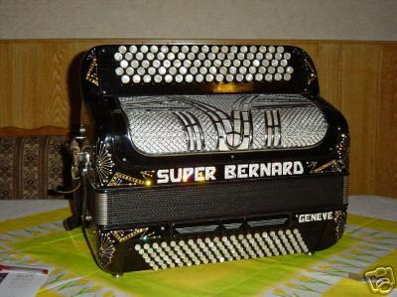

いいですねえ。 投稿者： ふつぞう 投稿日： 7月16日(土)21時01分13秒
シュペール・ベルナール、見た目も美しいしボタンがフランス風なのもポイントが高いです。音色切り替えが背後という定石も嬉しいですね。今使っているボタンアコはバンドネオンの音色が出ない（ノーマルとミュゼットのみ）なので、色々出るモデルはいいなあと憧れています。一所懸命仕事して貯金して、２台目として揃えたいなあ。

Super Bernardまだあります 投稿者： 川井 浩 投稿日： 7月16日(土)09時41分59秒
スイス製ボタンアコ、Super Bernardまだあります。前のオーナーが大事にしていたようで痛みがほとんどないボディ、蛇腹、オーナメント。 音色がまたこれなんともいえない重厚な味わいのある音色。 カソット（チャンバー）付ですから、音色に味わいが深い。ボタンはＣタイプでフランス風。音色切り替えスイッチも背後についています。わずかな蛇腹の呼吸に反応する深みのある音色、素晴らしいキータッチ、これも高級機特有の味わいです。 仕上がりもスイス風にかっちりできています。 是非遊びにきて、さわっていただきたい一品です。 あ～、僕もボタンがひけたらなぁ....とため息のでるアコです。
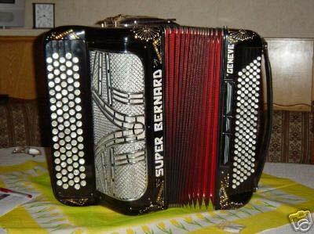

ZEN@北海道さんの蛇腹 投稿者： 川井 浩 投稿日： 7月16日(土)00時26分26秒
ZEN@北海道さんの蛇腹もすごい。 これは相当重いアコ病にかかっているご様子ですね。 おそらく、走っている電車を見れば、連結器のあるところがアコにみえ、部屋の仕切りがアコにみえ、カーテンのしわがアコにみえ、女学生のスカートがアコにみえてしまっているのかもしれない。アコに見えてしまうものは何でも押したり引っ張ったりしだすとアコ病も末期的症状で、中には痴漢と間違われる人もでるとか（ないか）。 私の下あごのたるみもアコに見えたりして。 ためしに引っ張ってみたら伸びました。

Lanzinger 4/96HR Walnuts 投稿者： 川井 浩 投稿日： 7月15日(金)21時08分28秒
本日の入荷はこれ、南チロルのLanzinger社製アルピナタイプアコ4/96HR Walnut。ハンドメイドの4リード（MMML)、３８鍵、９６ベース（ヘリゴンベースとノーマルベースの切り替え機能付）。まず観てください、この高級感と素材感とフォルクローレ感覚あふれるデザイン。 音色はまさに澄み渡ったアルプスの空のように明るいDiscantに、下っ腹に響くチューバのバス（ヘリゴンバス)、高級感あるれる指をリードしてくれるキー。 毎年、数百万人の日本人が訪問するスイス、オーストリア、南チロル、南ドイツ一帯で聞こえてくるあの明るい楽しい音楽の音色はこのアコから出ています。ハンドメードのリードはわずかなリードの動きにも繊細に敏感に反応し、演奏家の気持ちとひとつになれる高級品のアコだけが持つその特性を有しています。 これは一度弾いていただかないとなかなかご理解いただけない部分です。３８鍵で下の音がEまであるのもとてもありがたい。 重量は9.9kgと軽いのもありがたい。 価格は69万5千円ですが、会員には特価を出しますので、メールでお引き合いください。
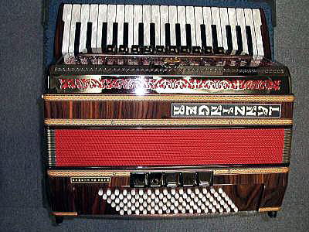
http://www.akkordeon.jp/Lanzinger/Lanzinger.htm

蛇腹を作って見ました 投稿者： ZEN@北海道 投稿日： 7月15日(金)19時25分59秒
Ｂ５の紙を１枚折って蛇腹を作ってみました。
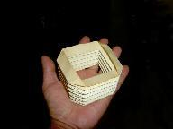
http://homepage3.nifty.com/zen1999/

